протокол № 23/15

рассмотрения и оценки заявок на участие в запросе котировок
г. Рубцовск 02 июня 2015 года
1. Муниципальный заказчик:
Полное наименование: Администрация города Рубцовска Алтайского края
(для комитета Администрации города Рубцовска по управлению имуществом)
Почтовый адрес: 658200, Алтайский край, г. Рубцовск, пр. Ленина, 130
Адрес электронной почты: zakaz@rubadm.ru
Контактный телефон: 8 (38557) 4-12-85

2. Извещение о проведении запроса котировок было размещено на официальном сайте www.zakupki.gov.ru 26.05.2015 под № 0117300085515000095.

3. Существенными условиями муниципального контракта, который будет заключен с победителем в проведении запроса котировок, являются следующие:

3.1. Наименование, характеристики и объем оказываемых услуг: оказание услуг по оценке рыночной стоимости объектов муниципальной собственности муниципального образования город Рубцовск Алтайского края согласно описанию объекта закупки.
3.2. Место оказания услуг: офис исполнителя с обязательным выездом к объекту оценки в город Рубцовск Алтайского края.
3.3. Сроки оказания услуг: в течение 6 (шести) рабочих дней с даты заключения муниципального контракта.
3.4. Начальная (максимальная) цена контракта: 19 000 (девятнадцать тысяч) рублей 00 копеек.

4. Состав комиссии по определению поставщика (подрядчика, исполнителя) при осуществлении закупок товаров, работ, услуг путем запроса котировок по направлению «Управление муниципальным имуществом» определен постановлением Администрации города Рубцовска Алтайского края от 26.02.2015 №1214 «Об организации работы по определению поставщика (подрядчика, исполнителя) при осуществлении закупок товаров, работ, услуг для обеспечения муниципальных нужд в городе Рубцовске». В состав комиссии входит 6 человек. На заседании комиссии присутствовали 3 человека. Кворум имеется. Комиссия правомочна.

5. Процедура вскрытия конвертов с заявками на участие в запросе котировок и открытия доступа к поданным в форме электронных документов заявкам на участие в запросе котировок, а также рассмотрение и оценка таких заявок, проведена 02.06.2015 в 10 час. 00 мин. по адресу: Алтайский край, город Рубцовск, пр-т. Ленина, 130, Администрация города Рубцовска, малый зал.

6. До процедуры вскрытия конвертов с заявками на участие в запросе котировок и открытия доступа к поданным в форме электронных документов заявкам на участие в запросе котировок поступило 3 (три) заявки, как это зафиксировано в Журнале регистрации поступления заявок в порядке их поступления (Приложение № 1 к настоящему протоколу, являющееся неотъемлемой частью данного протокола), следующих участников закупки:

Порядковый номер заявки | Наименование (для юридического лица), фамилия, имя, отчество (для физического лица) участника запроса котировок | Почтовый адрес | Цена товара, работы или услуги, указанная в заявке (руб.)
1 | ООО "Прометей"  ИНН 4821035811  КПП 482101001  Конт. лицо: Ершов Павел Сергеевич  Тел.: 8(47467)65957  Адрес эл.почты: 389100@bk.ru | 399770,  Липецкая область  г. Елец,  ул. Привокзальная, д.1 | 0,01
2 | Индивидуальный предприниматель Кубраков Дмитрий Валерьевич  ИНН 226000704302  Конт. лицо: Кубраков Дмитрий Валерьевич  Тел. 8-923-723-6250  Адрес эл.почты: d_kubrakov@mail.ru | 659730,  Алтайский край, Новичихинский район,  с. Новичиха,  ул. Ленинская,63 | 9 700,00
3 | ООО «Специализированная Фирма «РосЭксперТ»  ИНН 2271004002  Конт. лицо: Черевко Ольга Ивановна  Тел. 8-903-995-04-62  Адрес эл.почты: rosexpert22@mail.ru | 659300,  Алтайский край,  г. Бийск,  ул. Ленина д.228 пом.Н-92 | 9 000,00

7. Котировочная комиссия рассмотрела заявки на участие в запросе котировок на соответствие требованиям, установленным в извещении о проведении запроса котировок, оценила их и приняла на основании полученных результатов следующее решение:

7.1. Признать соответствующими требованиям, установленным в извещении о проведении запроса котировок, заявки на участие в запросе котировок следующих участников закупки: ООО «Прометей», индивидуальный предприниматель Кубраков Дмитрий Валерьевич, ООО «Специализированная Фирма «РосЭксперТ».

7.2. Предложение о наиболее низкой цене товаров, работ, услуг составило:
0 (ноль) рублей 01 копейка.

7.3. Признать победителем в проведении запроса котировок следующего участника закупки: ООО «Прометей» 399770, Липецкая область г. Елец, ул. Привокзальная, д.1

Цена муниципального контракта: 0 (ноль) рублей 01 копейка.

7.4. Сведения об участнике запроса котировок, предложившем в заявке на участие в запросе котировок цену контракта такую же, как и победитель запроса котировок, или об участнике запроса котировок, предложение о цене контракта которого содержит лучшие условия по цене контракта, следующие после предложенных победителем запроса котировок условий: ООО «Специализированная Фирма «РосЭксперТ» 659300, Алтайский край, г. Бийск, ул. Ленина д.228 пом.Н-92.

Цена муниципального контракта: 9 000 (девять тысяч) рублей 00 копеек.
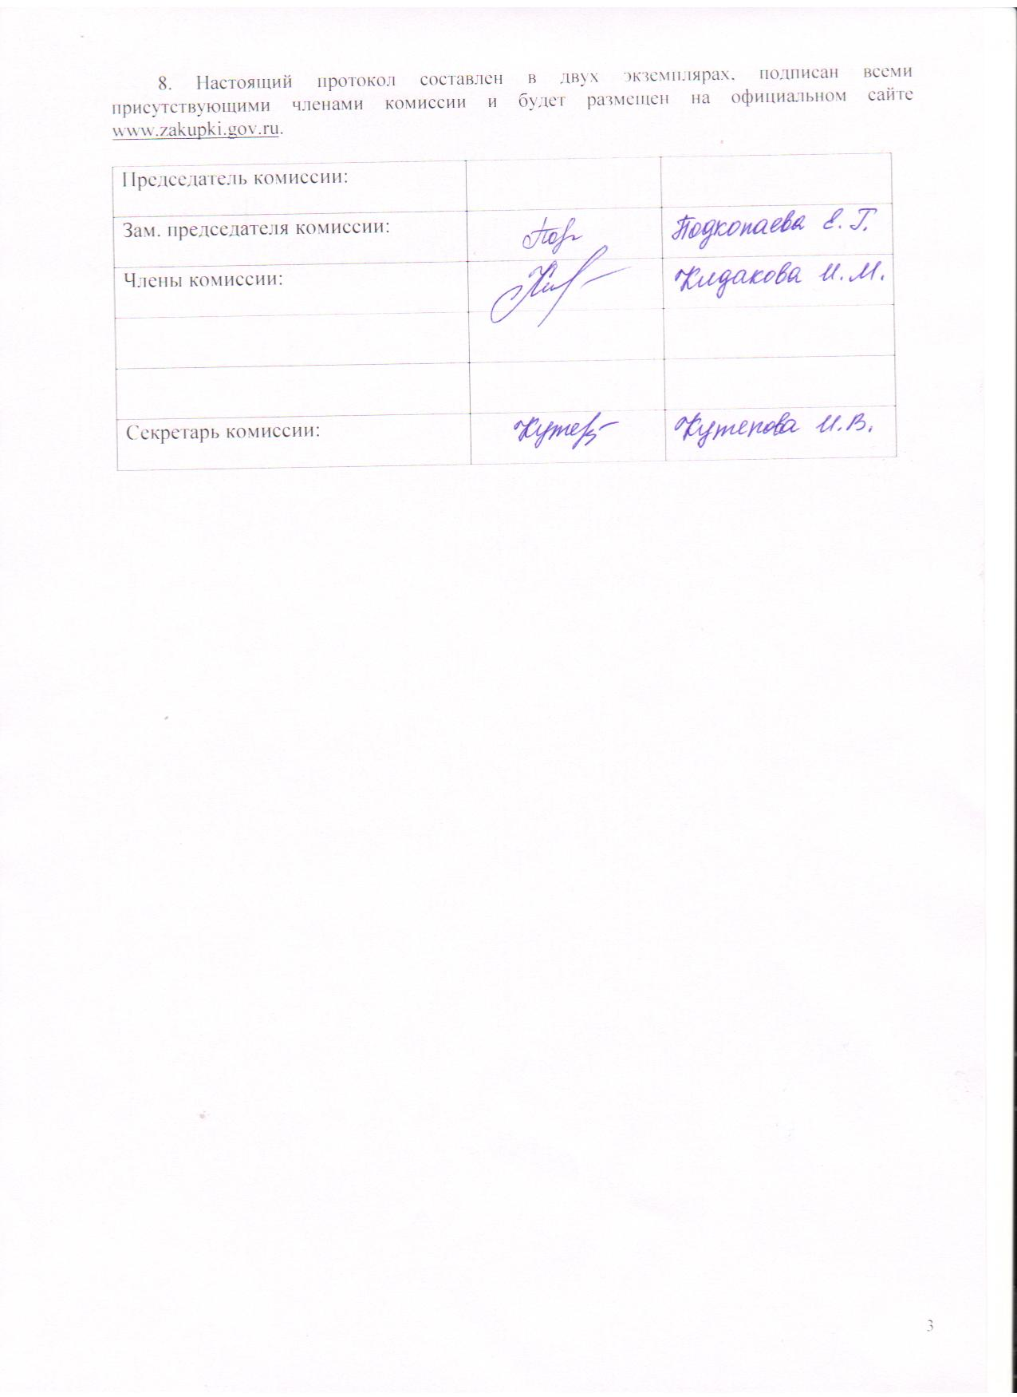

Приложение № 1
к протоколу рассмотрения и
оценки заявок на участие в запросе котировок от 02.06.2015 № 23/15

ЖУРНАЛ РЕГИСТРАЦИИ

поступления заявок для участия в запросе котировок на
оказание услуг по оценке рыночной стоимости объектов муниципальной собственности муниципального образования город Рубцовск Алтайского края

№ п/п | Дата поступления котировочной заявки | Время поступления | Регистрационный номер | Форма подачи заявки
1 | 29.05.2015 | 10 час. 11 мин. | 1 | бумажный носитель
2 | 01.06.2015 | 11 час.00 мин. | 2 | бумажный носитель
3 | 01.06.2015 | 13 час. 54 мин. | 3 | бумажный носитель

